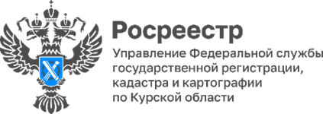

**Курский Росреестр: помощь жителям приграничья в центре внимания**

29 августа 2024 года в Штабе общественной поддержки Курской области состоялся прием жителей приграничных районов, вынужденно покинувших свои дома.

Специалисты Курского Росреестра, юрист Центра правовой поддержки Москвы и Московской области Мэри Гудова и помощник нотариуса Светлана Горина оказали бесплатную квалифицированную юридическую помощь гражданам.

*«Мы понимаем, что сейчас жители приграничных районов переживают сложные времена и нуждаются в поддержке. Объединяя усилия различных ведомств и специалистов, мы оперативно оказываем необходимую правовую помощь»,* - отметил и.о. руководителя Управления Росреестра по Курской области **Александр Емельянов**.

Жителей приграничья интересовали вопросы, связанные с недвижимостью:

- восстановление утраченных документов;

- получение сведений из Единого государственного реестра недвижимости;

- принятие наследства после истечения установленного срока;

- регистрация права собственности на основании решения суда;

- земельные отношения.

*«Учитывая важность оказания правовой помощи жителям приграничных районов, совместные приемы граждан планируем проводить на регулярной основе»*, - сообщила юрист **Мэри Гудова**.

Жители приграничных территорий могут получить консультацию по вопросам в сфере земельных отношений и недвижимого имущества по телефону «горячей линии» Управления Росреестра по Курской области: +7 (4712) 51-16-44 или на круглосуточной «горячей линии», совместно организованной с юристом Мэри Гудовой: +7 (960) 680-58-29.